*2. melléklet a 7/2023. (II.24.) önkormányzati rendelethez*

**A képen fekete, sötétség látható

Előfordulhat, hogy a mesterséges intelligencia által létrehozott tartalom helytelen.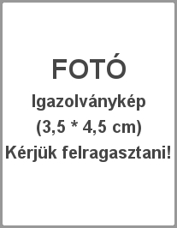 Igénylő tölti ki!**

**IGÉNYLŐLAP**

1. **Az igénylő neve:**
2. **Az igénylő állandó lakcíme:**
3. **Személyi igazolvány száma:**
4. **Telefonszám: E-mail cím:**

Kelt.:

**Igénylő aláírása**

A Szigetvár Kártya új akcióiról, valamint a városban történő legfontosabb ügyekről a következőképpen szeretnék információt kapni:

E-mailben nyomtatott formában

**Igénylőhely megbízottja tölti ki!**

Az igénylő által megadott adatok megegyeznek a személyi igazolványban és a lakcímkártyában feltüntetett adatokkal.

Az igénylő a Szigetvár Kártya igénylésének díját megfizette és egy db igazolványképet átadott.

Az igénylő a Szigetvár Kártya igénylésére jogosult.

Kelt.:

**Igénylőhely megbízottjának aláírása**

**Igénylő tölti ki!**

A mai napon a Szigetvár Kártyát átvettem, az igénylőlapon és a kártyán szereplő fénykép és személyi adatok a valóságnak megfelelnek.

Kelt.:

**Igénylő aláírása**

Aláírásommal igazolom, hogy az ÁSZF-ben foglaltakat megismertem és elfogadom.

**Igénylőhely megbízottja tölti ki!**

A mai napon a számú Szigetvár Kártyát a kártyabirtokos részére átadtam.

Kelt.:

**Igénylőhely megbízottjának aláírása**